

Schooljaar:
2025-2026

Activiteitenplan MR
Kindcentrum Mozaïek

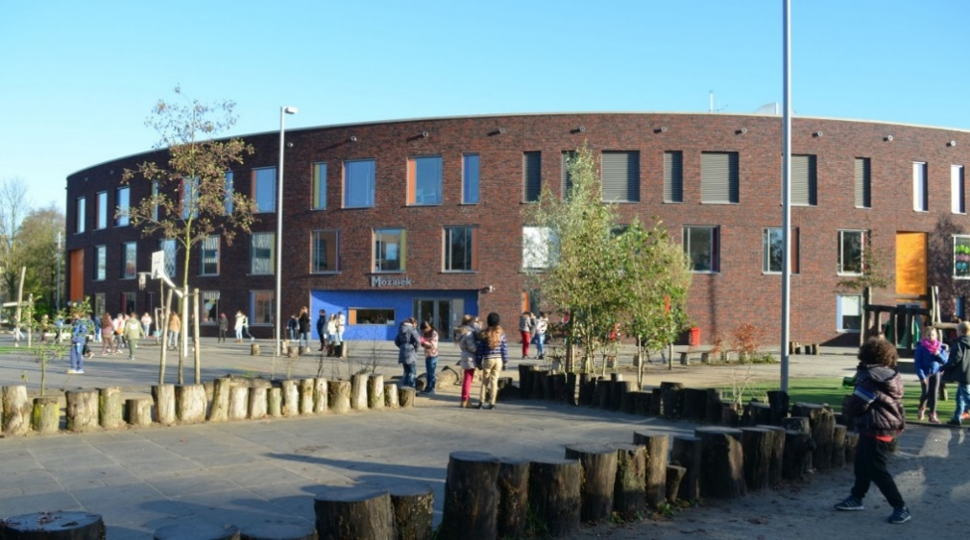

Inhoudsopgave

Hoofdstuk 1 – Inleiding 2
Hoofdstuk 2 – Missie en visie 3
Missie MR 3
Visie MR 4
Hoofdstuk 3 – Doelen schooljaar 2025-2026 5
Hoofdstuk 4 – Leden, functies en werkwijze binnen de MR 5
Hoofdstuk 5 – Vergaderschema schooljaar 2025-2026 6

Hoofdstuk 1 – Inleiding

Voor u ligt het activiteitenplan van de Medezeggenschapsraad van Kindcentrum Mozaïek voor het schooljaar 2025-2026. Hierin staat onder andere vermeld welke taken en bevoegdheden de MR heeft. Dit plan bevat de verantwoording van de activiteiten die de MR in dit schooljaar denkt uit te voeren.
De MR heeft als taak het controleren van het schoolbeleid. Dit doet zij door het geven van instemming of advies ten aanzien van diverse schoolse aangelegenheden.
Beleid en onderwijs zijn steeds aan wijzingen onderhevig. Dit activiteitenplan moet en wordt daarom regelmatig geëvalueerd, en zo nodig aangepast.
Tot slot bevat het activiteitenplan een overzicht van de onderwerpen die de MR in het schooljaar 2025-2026 wil behandelen. Het werkplan zorgt zo voor een duidelijk overzicht, wat de communicatie tussen de verschillende belanghebbende groepen ten goede zal kom.

Hoofdstuk 2 – Missie en visie

Missie MR
Zoals bij de Wet Medezeggenschap op scholen (WMS) is vastgesteld, bestaat de taak van de MR uit het bespreken, beoordelen en uiteindelijk vaststellen van het beleid van de school. Hierbij heeft de MR de beschikking over een aantal instrumenten:
Algemene bevoegdheden:
- Recht op overleg
De MR heeft het recht om met het schoolbestuur (het bevoegd gezag) in gesprek te gaan over belangrijke onderwerpen. Dit overleg gebeurt meestal een paar keer per jaar. Deze gesprekken kunnen gaan over een nieuw schoolbeleid of lesrooster. De MR stelt hier vragen over, uit haar zorgen en maakt suggesties voor er een besluit genomen wordt.
- Initiatiefrecht
De MR heeft het recht om zelf onderwerpen aan te dragen en voorstellen te doen aan het schoolbestuur. Dit beteken dat de MR niet alleen reageert, maar ook actief meedenkt. De MR is het orgaan wat de oren en ogen op de school heeft en hoort wat er speelt. Op deze manier hopen we samen bij te dragen aan de kwaliteit en ontwikkeling van onze school.
- Recht op informatie
De MR moet alle informatie krijgen die nodig is om goed te kunnen functioneren.
Dit gaat vooral over het financieel, organisatorisch en onderwijskundig gebied. Het schoolbestuur is verplicht om deze informatie op tijd en volledig te geven. Daarnaast heeft de MR het recht om informatie op te vragen bij het bevoegd gezag die zij nodig acht te hebben om besluiten of initiatief te kunnen nemen.

Bijzondere bevoegdheden:
- Instemmingsrecht
Bij het instemmingsrecht mag een besluit van het schoolbestuur alleen doorgaan als de MR er mee akkoord gaat. Zonder instemming kan het plan dus niet worden uitgevoerd. Dit geldt onder meer voor de schoolgids, schoolplan, schoolreglement, formatie en zorgplan.
- Adviesrecht
Bij het adviesrecht moet het schoolbestuur eerst het advies van de MR vragen voor dat er een besluit wordt genomen. Het bestuur moet dit advies serieus meenemen, maar mag uiteindelijk wel zelf beslissen, ook als het advies negatief is.

Het is wel belangrijk hierbij te vermelden dat de MR géén individuele klachten van ouders behandeld. Hiervoor dient met de reguliere klachtenprocedure van de school te volgen.
De MR streeft er naar om herkenbaar te zijn voor haar achterban en de directie door:
- Doelgerichtheid en kundigheid
- Betrokkenheid
- Het waarborgen van kwaliteit
- Transparante communicatie
- Een positief-kritische opstelling

Visie MR
Het uitgangspunt is steeds het mede zorgdragen voor het realiseren van kwalitatief goed onderwijs, een veilig en zo optimaal leer- en werkklimaat voor alle kinderen en personeelsleden, waarbij de achterban zo actief betrokken is en zich mede verantwoordelijk voelt voor de school.
De MR is er op gericht met de betrokkenen respectvol samen te werken door middel van heldere regels en open communicatie.

Hoofdstuk 3 – Doelen schooljaar 2025-2026

- Verder gaan met het leveren en bijdragen aan de verbetering van de kwaliteit van het onderwijs, door toe te zien op de gestelde doelen in het jaarplan van school
- Toezien op het opstellen en uitvoeren van beleid ten aanzien van ARBO-regelingen
- Het volgen van de financiële beleidscyclus
- Het actief volgen van ouderbetrokkenheid- en tevredenheid
- Monitoren tevredenheid leerlingen
- Het versterken van communicatie en zichtbaarheid MR
- Versterken van de MR intern

Hoofdstuk 4 – Leden, functies en werkwijze binnen de MR
De Medezeggenschapsraad op Kindcentrum Mozaïek bestaat heeft 8 zetels.
Deze is opgedeeld in de personeelsgeleding (4 zetels) en de oudergeleding (4 zetels).
Uit haar midden kiest de MR:
- Een (plaatsvervangende) voorzitter
- Een Secretaris
De functieomschrijving van de taken zijn beschreven in het huishoudelijk regelement van de MR. Dit geldt ook voor de procedures rondom verkiezingen en zittingsduur.
De huidige verdeling van de MR is als volgt:

Soort verkozen lid | Naam | Jaar van aantreden | Aftreden / Herverkiezing
Personeel | Erwin Dirks | 2023 | 2026
Personeel | Noortje Verheij | 2023 | 2026
Personeel | Esther van Bakel | 2023 | 2026
Personeel | Anetta Smulders | 2025 | 2028
Ouder | Anna Dihal | 2023 | 2026
Ouder | Bianca Aarts | 2023 | 2026
Ouder | Souhaila Haddou | 2025 | 2028
Ouder | Vacant | - | -

Hoofdstuk 5 – Vergaderschema schooljaar 2025-2026
De MR heeft als voornemen om het volgende vergaderschema te hanteren voor dit schooljaar.
Maand | Bespreekpunt(en)
Oktober | Bijstellen activiteitplan MR  Start schooljaar
Januari | Vakantierooster
Maart | Begroting
Mei | Formatieplan
Juni | Formatieplan / Schoolkalender / Jaarplan

